臺南市107上半年精進計畫-教師專業社群
「遊戲化數學」成果摘述表
學校名稱：_安平國小___；填表人：_陳芳伶___________
社群名稱 | 遊戲化數學
社群運作概述 | 1.教師透過社群共同研究數學遊戲和數學桌遊的教學策略，增進本校教師推動情境教育的效能。  2.透過社群的經營，共同產出教學用學習單、數學手做教材，達成資源共享、團體成長的效果。  3.透過教師把動手操作數學和桌遊教學策略實際運用於教學上，增進學童多元的學習、數學邏輯的思考、數學策略得學習，達成多元評量、有效教學之教學理念，以補足課堂反覆文字學習的缺失，增進學童對數學學習的興趣。數學學習的學習不是只是反覆的計算，更重要的是養成數學的思考方式。  4.邀請專家及具相關經驗講師分享，增進教師能力。  5.透過動手玩數學及創意桌遊課程的設計、實作、討論與回饋，及觀、議課的過程，提昇教師專業成長。
達成情形 | 學生、教師或學校層面之成果分析  - 社群教師將所學到的數學教具運用於所教學的課程內，學童表現出較高的學習興致，有些平時學習意願較低的孩子，也願意透過合作學習的方式，與夥伴一起做闖關的挑戰。  - 青蛙跳棋的闖關體驗，學生願意嘗試各種不同的方式來闖關，有些資質較佳的孩子，甚至可以從每一次的嘗試失敗中，找出闖關的必要元素。  - 在直線變變變中，剛開始學生雖然挫敗很多，但是幾次的磨練之後，對於圖形的對稱、平移、旋轉技巧越來越高，學童幾乎廢寢忘食，一直想要完成所有的圖形。  - 數學桌遊的教學中，讓學生透過遊戲的良性互動，學會邏輯、推理、表達和專注，也可以是幫助孩子學會如何和他人共處、與他人合作、以及自我反思及策略的運用。  - 教師方面開拓了教師對於數學的教學模式，除了課本內容的教學之外，可以運用學具或桌遊來提高學童的學習興致和數學思考能力的提升。
社群運作成果 | 以學習成效或任務達成面向加以說明  或如相關社群活動紀錄或會議紀錄、簽到冊  1.教師增能：  (1)邀請校內實際進行數學遊戲學具及桌遊推動的老師進行分享，社群內的其他成員教師透過實際體驗，能深刻認識一些數學遊戲及不同型態桌遊的特性及應用方式。  (2)聘請校外對於數學遊戲學有專精的師資，蒞臨分享實務經驗以及在班級教學上的運用，以提升教師專業成長。  (3)多元的數學遊戲及桌遊素材介紹與運用，豐富了教學的面向與延伸。  (4)透過對話、分享、實際探索等方式進行學習，提升了教師專業知能與教學品質，進而能有效提升學生之學習成效並增進教學能量，重塑教師專業，重拾孩子的學習興趣。  2. 實際融入於課堂教學中：  (1)透過不同類型數學遊戲的應用，老師們除了可以創新教學外，也可啟發學生們更多元的思考與多方能力的養成。  (2)學生在操作數學遊戲的學習上，展現了高度的興趣，也可以觀察出學童正用大腦思考及動手操作如解決的過程。
活動照片6-12張
  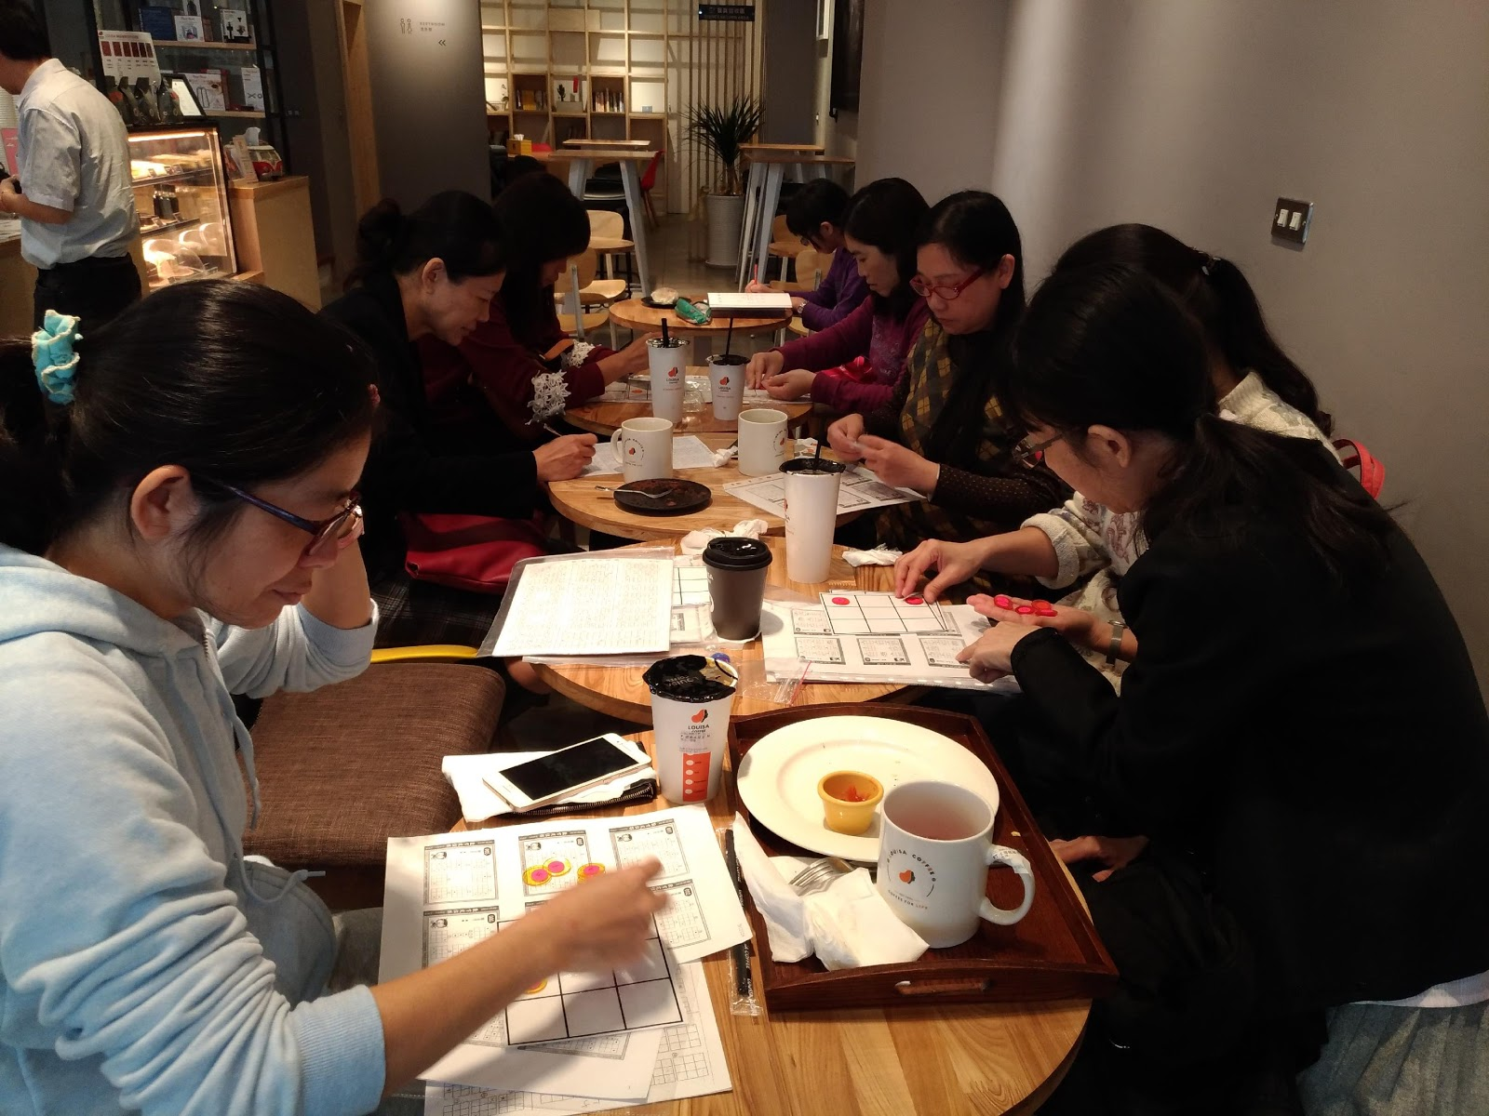  編號：01  日期：106.10.18  文字說明：教師學習青蛙跳棋 | 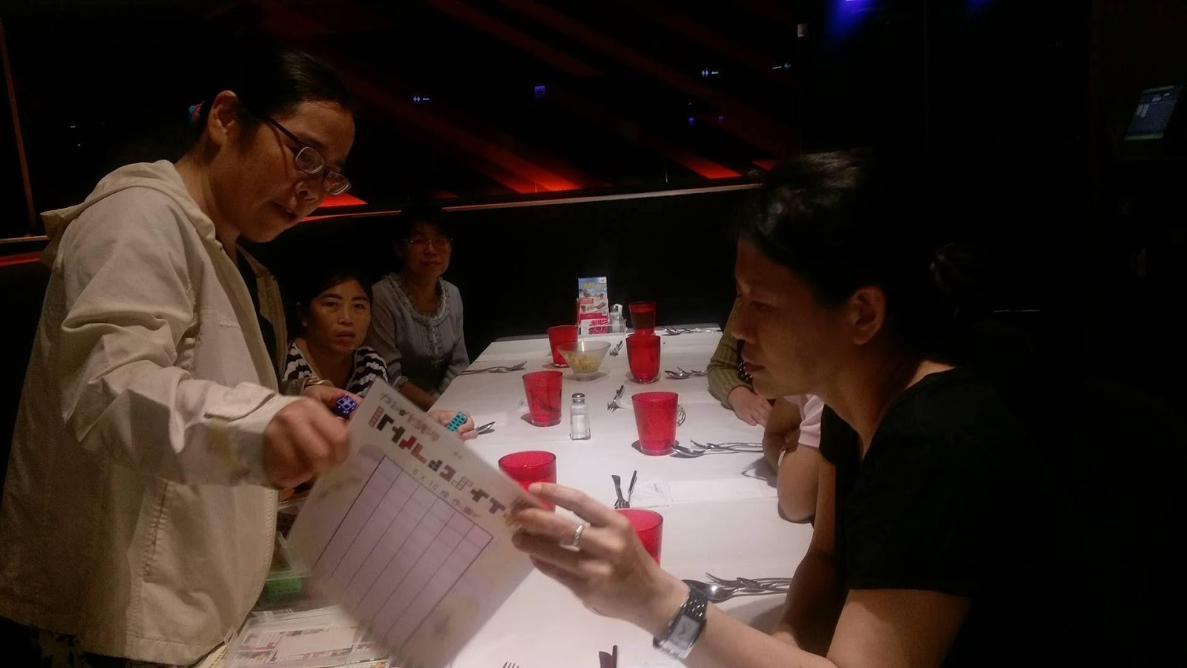  編號：02  日期：106.11.15  文字說明：教師學習五連方塊
 | 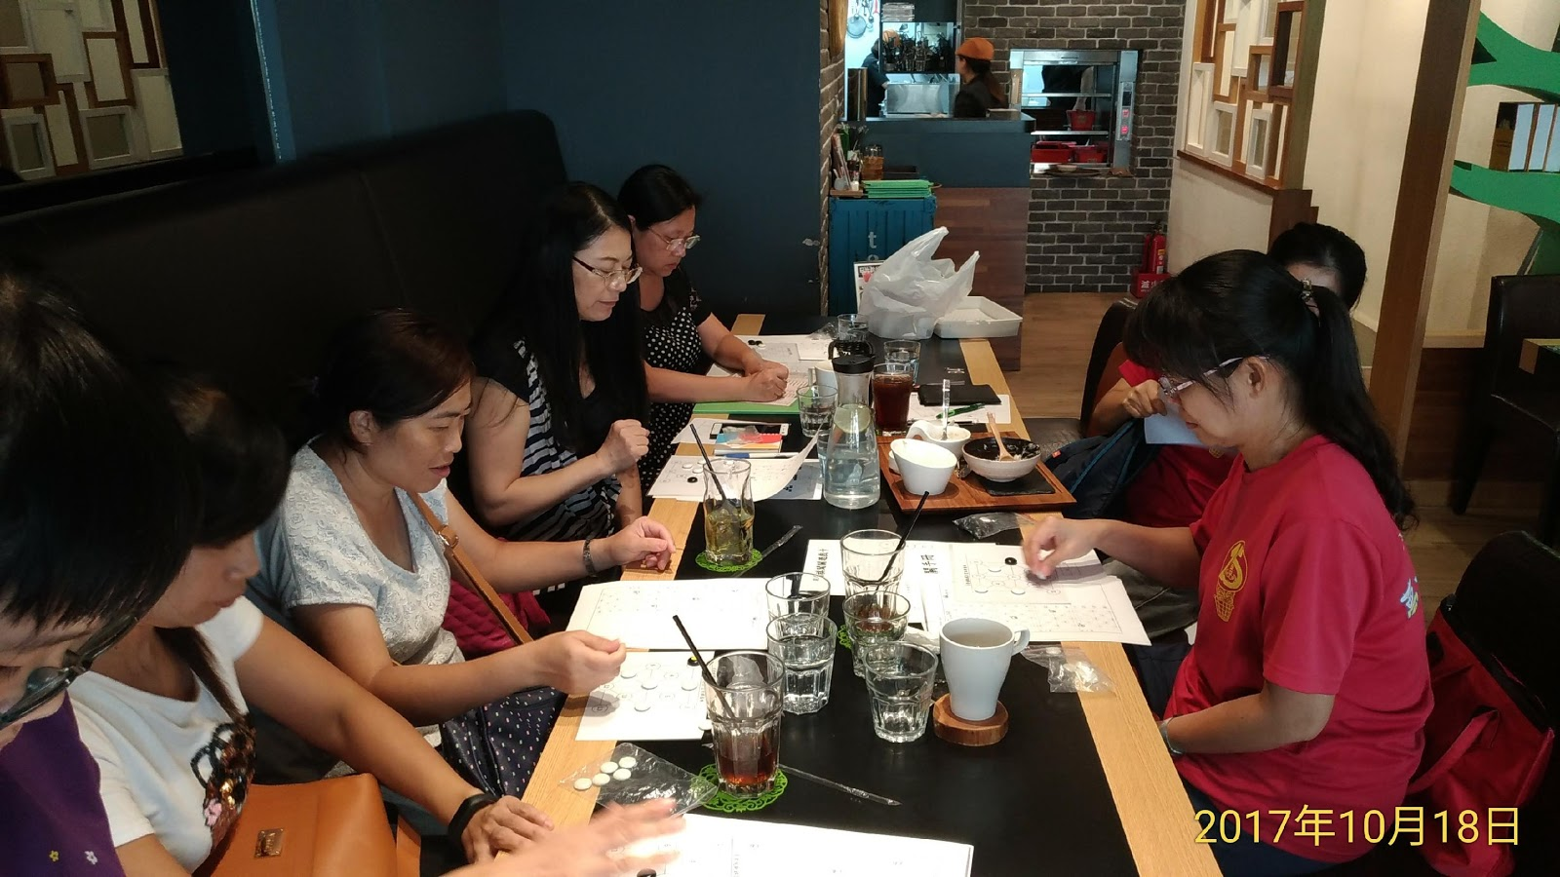  編號：03  日期：106.12.13  文字說明：教師學習孔明棋 | 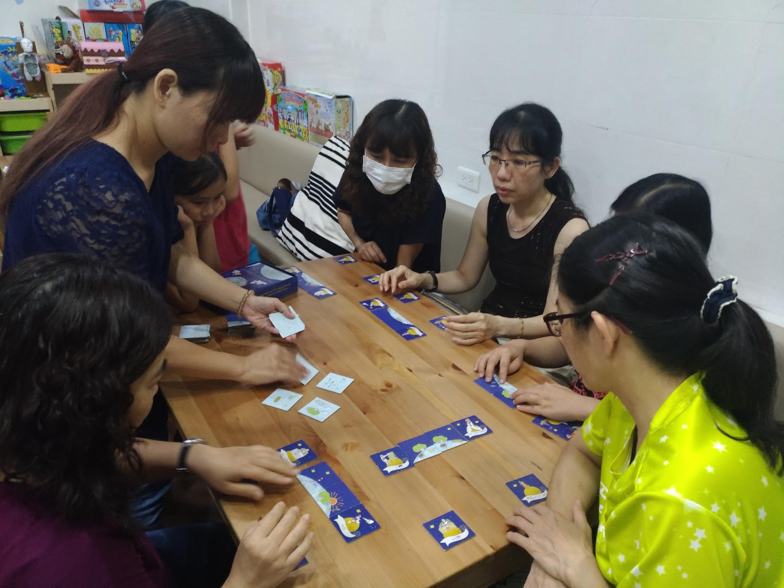  編號：04  日期：107.4.18  文字說明：教師學習桌遊—小王子
 | 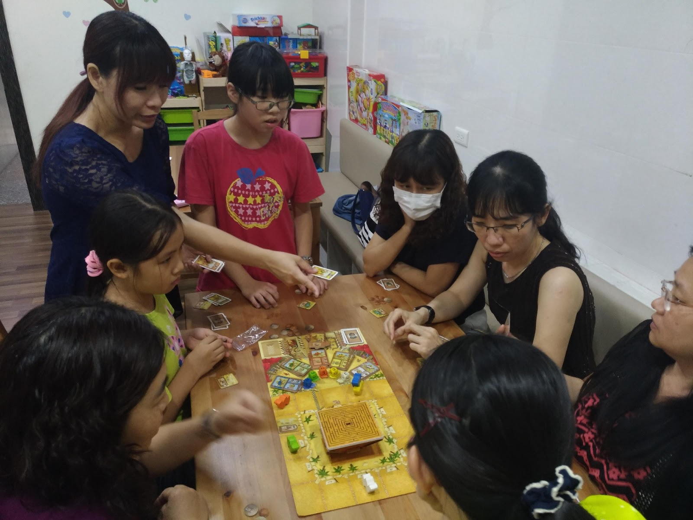  編號：05  日期：107.4.18  文字說明：教師學習桌遊—駱駝大賽 | 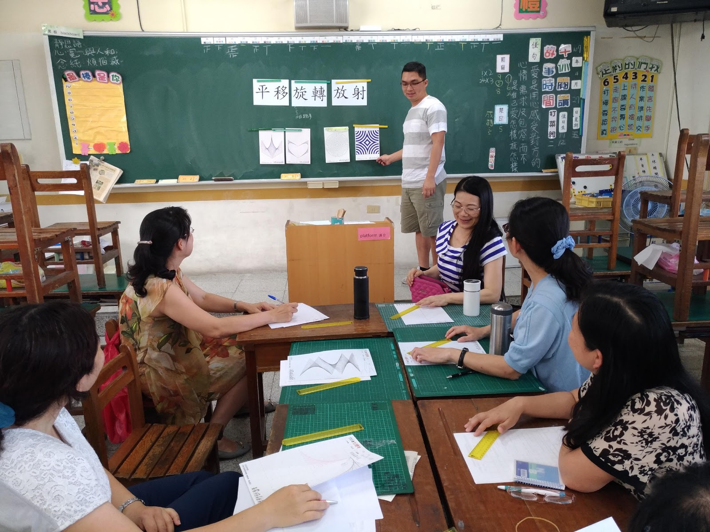  編號：06  日期：107.4.27  文字說明： 教師學習直線變變變
 | 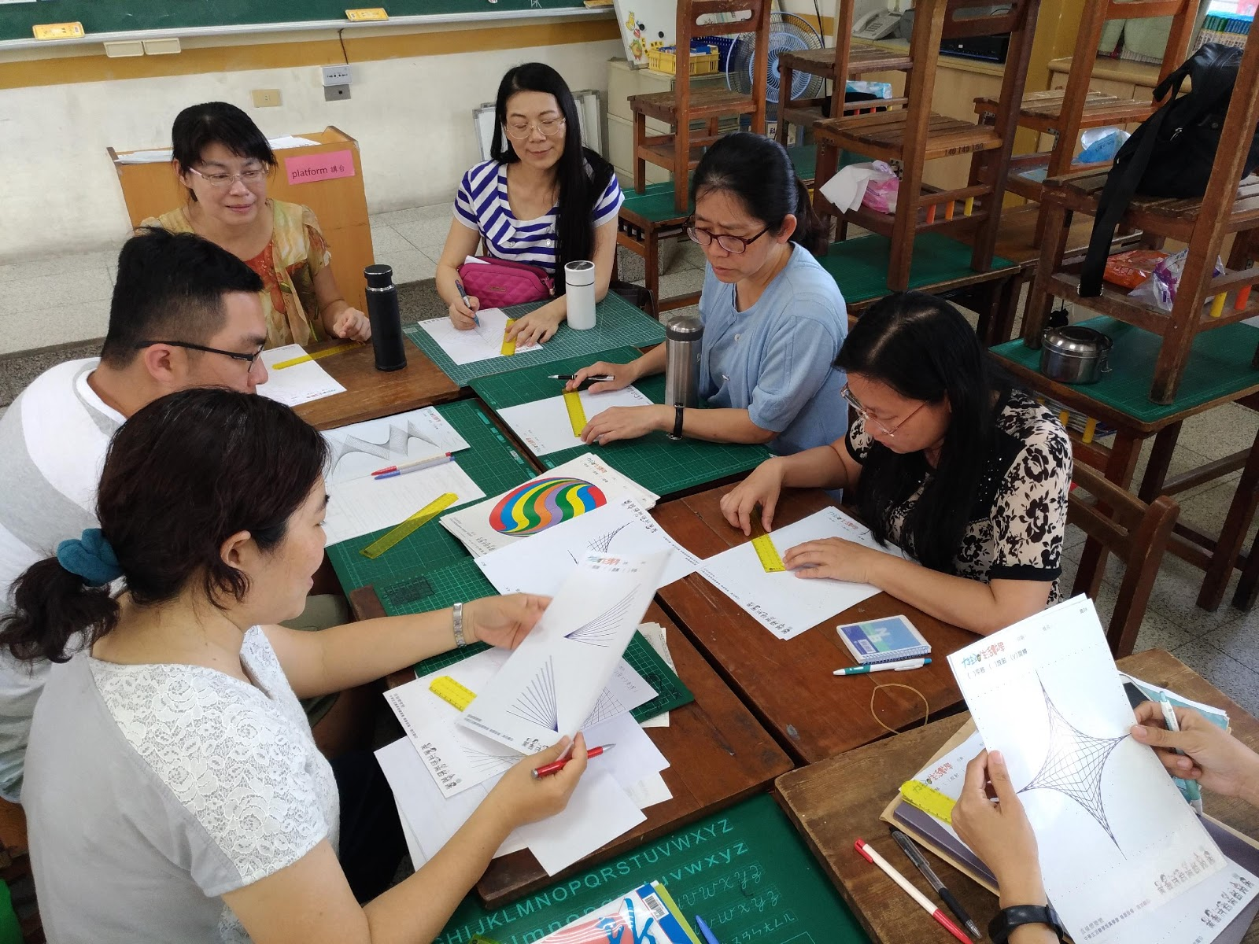  編號：07  日期： 107.04.27  文字說明：教師學習直線變變變 | 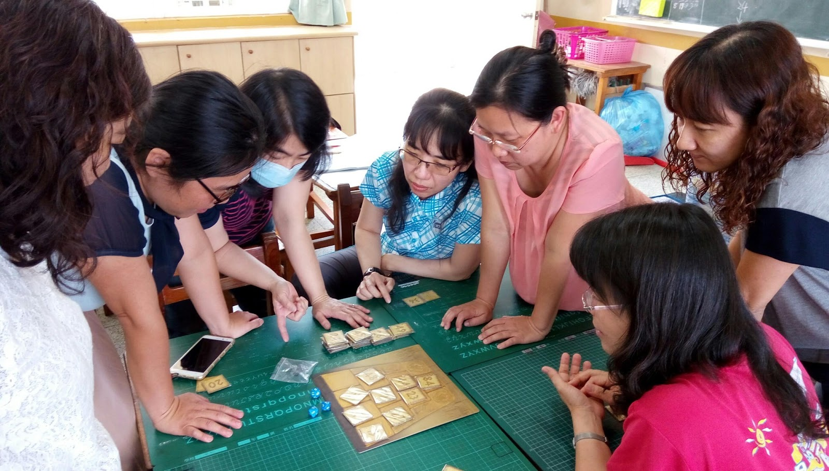  編號：08  日期：107.5.25  文字說明：教師學習將桌遊融入教學。
 | 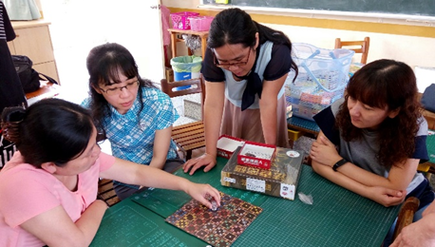  編號：09  日期：107.5.25  文字說明：教師學習將桌遊融入教學。 | 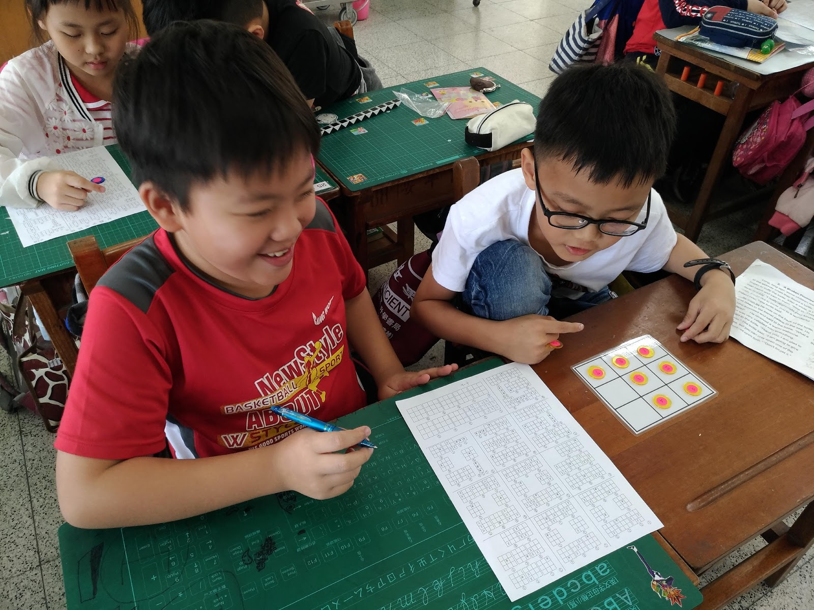  編號：10  日期：106.11.30  文字說明：學生思考數字定位棋的過程
 | 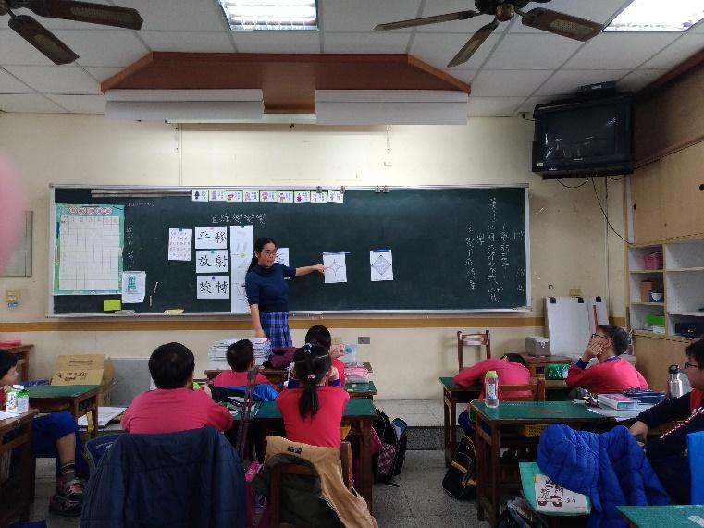  編號：11  日期：107.1.22  文字說明：教師教導直線變變變 | 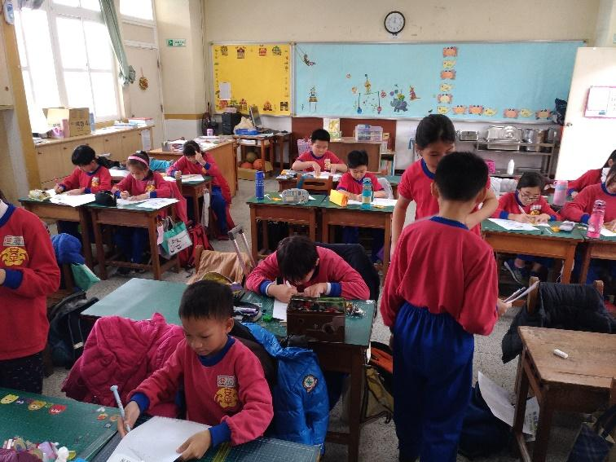  編號：12  日期：107.1.22  文字說明：學生透過觀察自己畫出各種不同的幾何圖形
備 註

日期：107年6月 4 日

